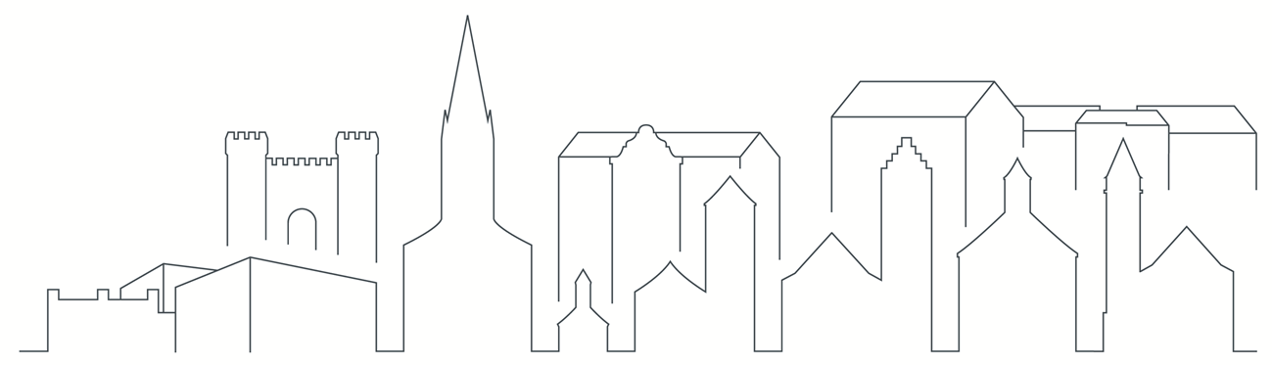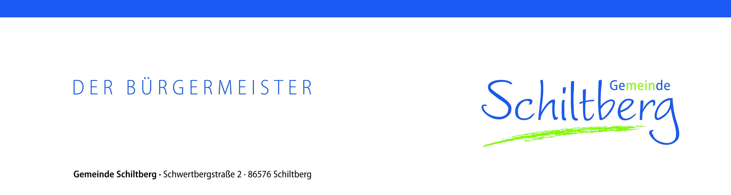

**Hobbybastler-Ausstellung**

am 10.11.2024 ist in der Turnhalle Schiltberg

Alle Bastler/Künstler der Gemeinde Schiltberg können ihre Artikel kostenlos zur Schau stellen!

Neue Teilnehmer melden sich bitte bis 11.09.2024

unter Tel. 08259/331 oder per Email: [info@schiltberg.de](mailto:info@schiltberg.de).

Ein gemeinsamer **Besprechungstermin** ist

für **Donnerstag, 12.09.2024 um 19 Uhr**

im Rathaus Schiltberg vorgesehen.

Über neue Gesichter und reges Interesse

würden wir uns sehr freuen!

Schiltberg, den 25.07.2024



Peter Kellerer

Erster Bürgermeister